109年度校園颱洪災害防救示範觀摩演練成果說明
示範觀摩演練學校名稱 |  | 臺南市立麻豆區北勢國小
演練日期 | 109.05.20 | 演練人數(師生) | 123
演練特色及成果說明
一、演練成果說明：
- 109年05月20日上午9時00分於臺南市立北勢國小舉辦「臺南市109年度校園颱洪災害防救示範演練觀摩會」，邀集本市國小暨公私立幼兒園教保服務人員及防災教育業務承辦人員，共100位來賓與會觀摩。
- 本校的環境、人員及班級數：本校位於臺南市麻豆區北勢里15號，目前有7班（國小部6班、幼兒園1班），目前國小學生75人，幼兒28人、教職員工20 人，合計共123人。防災示範演練，有三個防災重點，第一部分是水災防災避難演練，第二部分是緊急傷患就醫、第三部分是人員撤離安置以及物資運送。
- 因本校所在位置地勢低窪為易淹水區，水災演練情境為停課師生避難與疏散應變機制，當水災災情發布和緊急應變組織啟動，防災各組別執行各項機制，人員進行垂直避難到緊急避難處所及家長到校接學童返家、防水閘門架設、沙包堆置、學生意外傷患救護及災情掌握與回報處理、師生撤離安置等應變機制。
二、演練特色：
- 結合消防、區公所等單位進行避難疏散演練，由救災人員進行受傷學生後送及協助師生乘坐救生艇撤離至緊急避難中心安置，因滯留校園的人數過多而需運補物資。
- 建立校內完善水災應變機制，各組別各司其職，分工執行任務，使全校教職員工具備防災基本能力。

演練成果照片
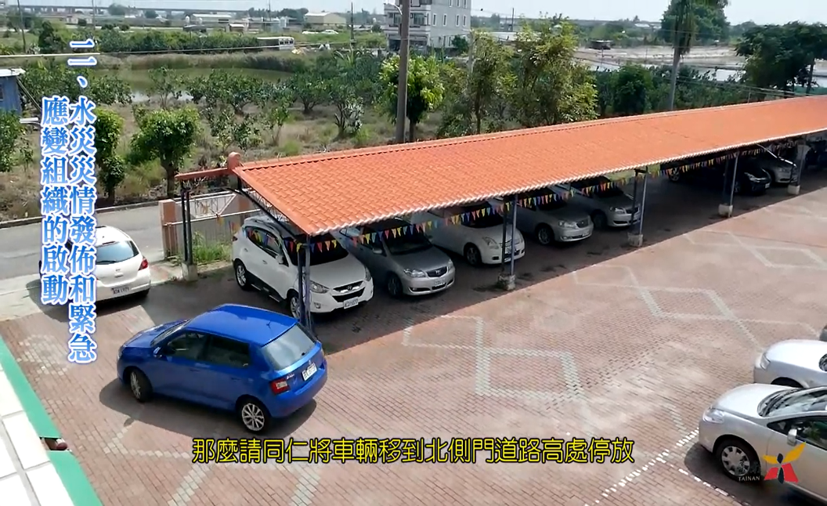 | 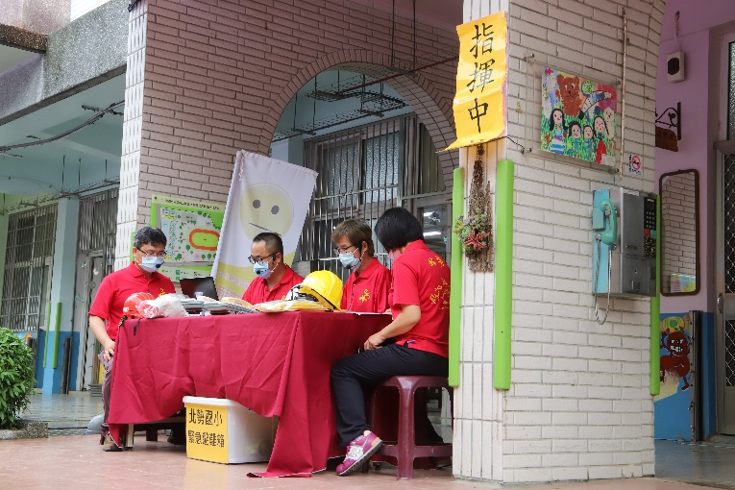
照片1：視災情變化，通知同仁移動車輛至高處以降低財損。 | 照片2：啟動防災應變機制，成立指揮中心。
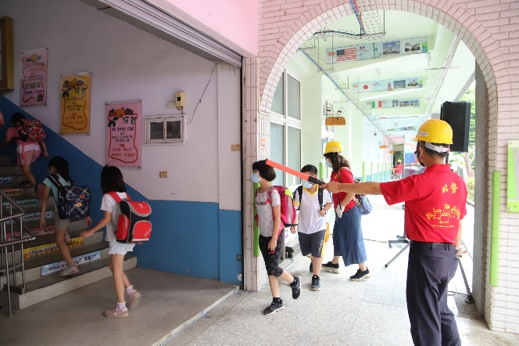 | 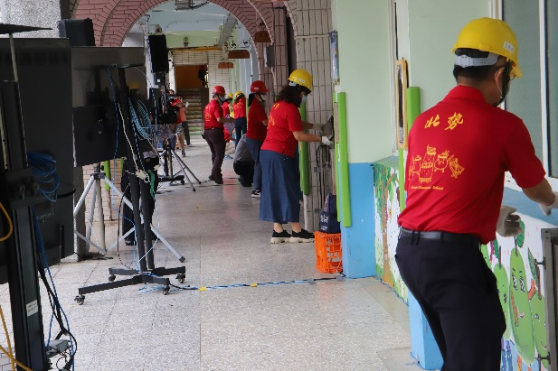
照片3：師生採垂直疏散至二樓緊急避難地點及清點人數。 | 照片4：於演練觀摩會中，各組演練安裝防水閘門。
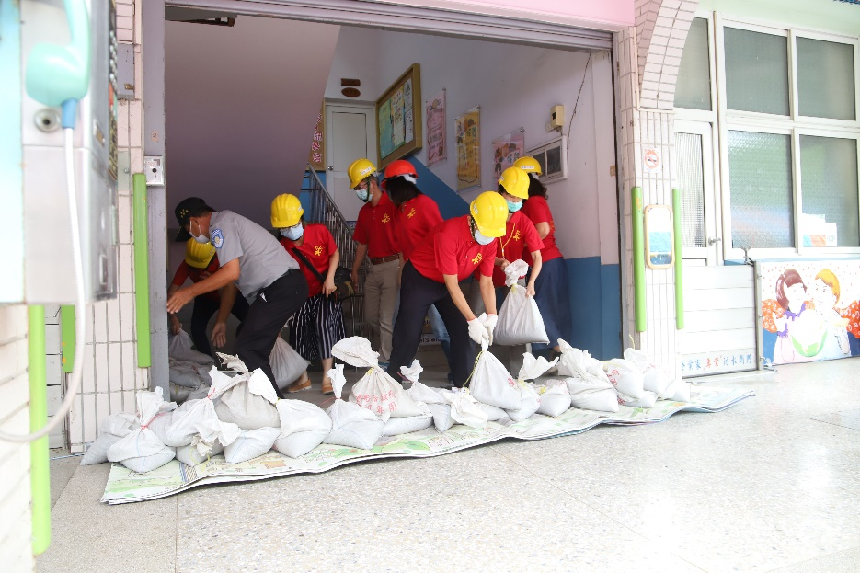 | 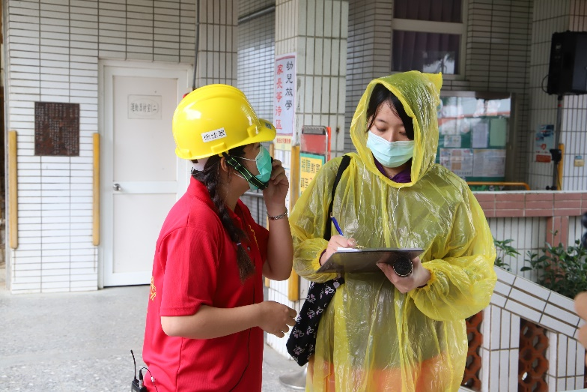
照片5：無防水閘門處所堆置沙包。 | 照片6：聯繫家長在安全的情況下，親自到校帶回學生。
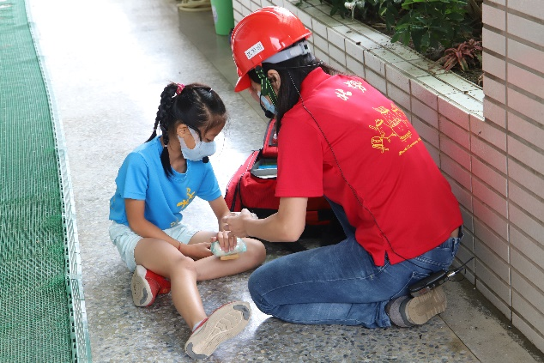 | 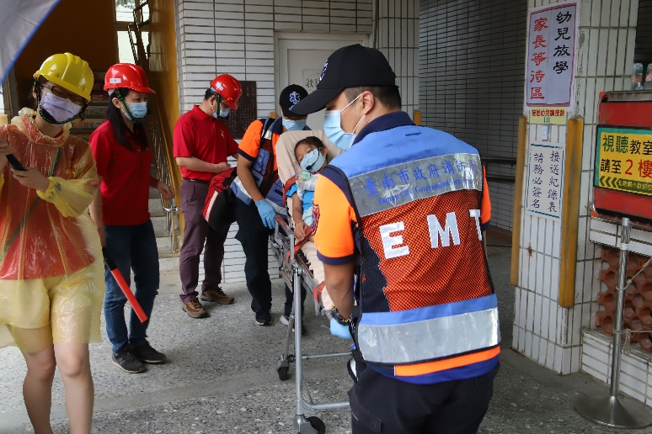
照片7：學生意外受傷處置。 | 照片8：學生意外受傷處置與送醫。
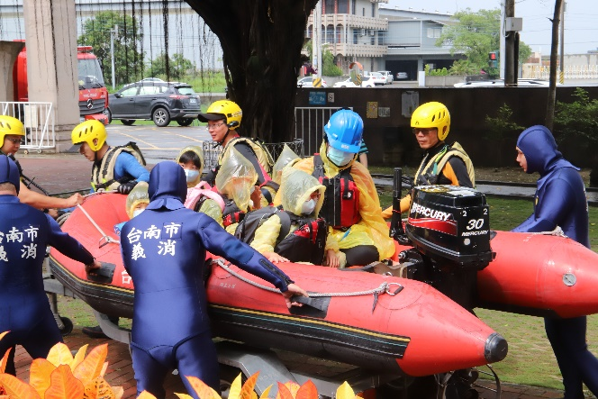 | 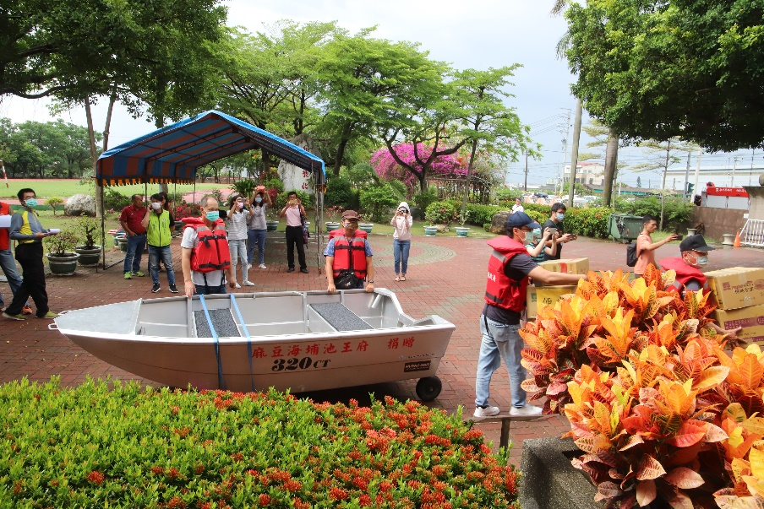
照片9：消防人員進行救生艇載送師生撤離學校，安置避難中心。 | 照片10：災害應變中心送物資到校。

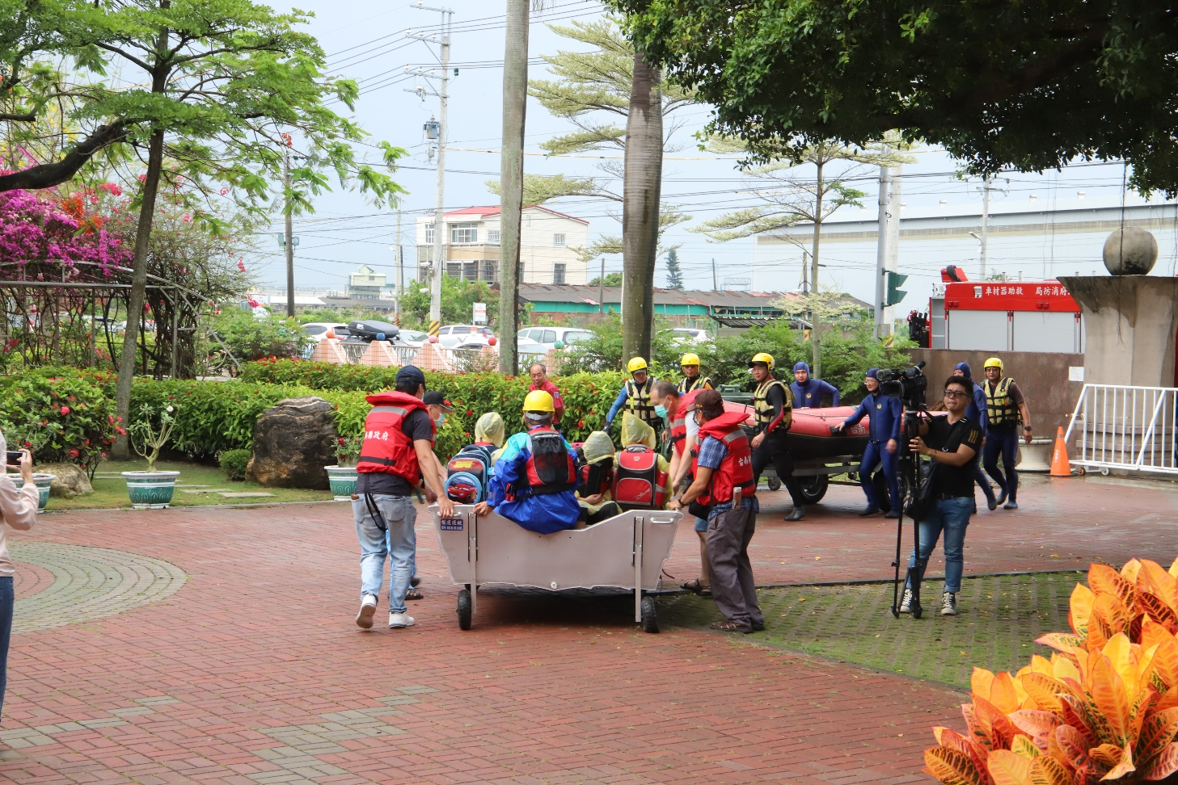 | 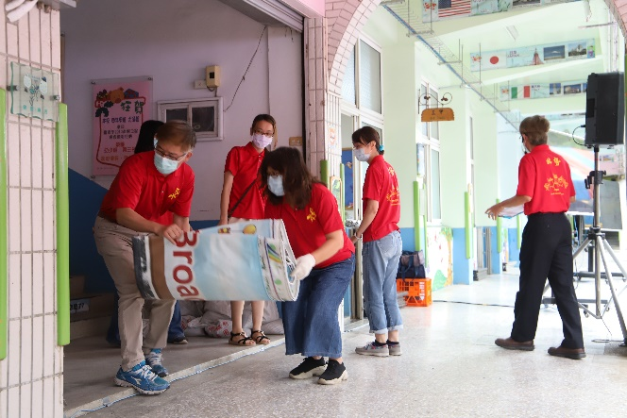
照片11：災害應變中心物資運送後協助師生撤離。 | 照片12：演練翌日返校進行災後復原作業。
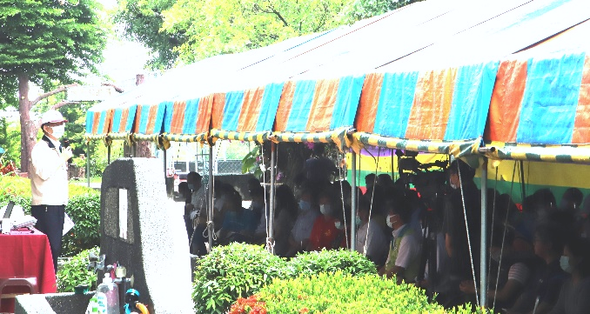 | 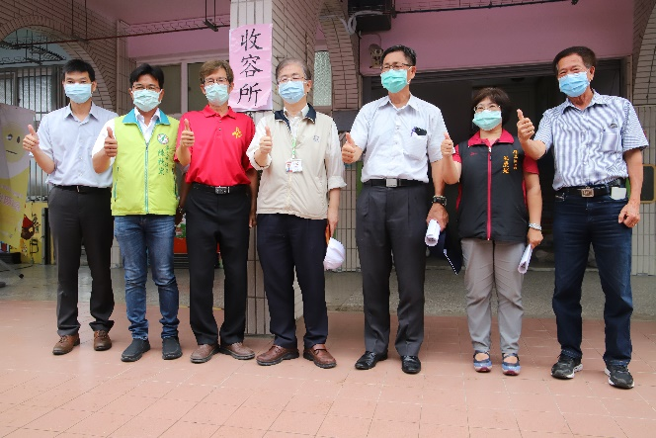
照片13：綜合座談。 | 照片14：與會長官來賓合影。
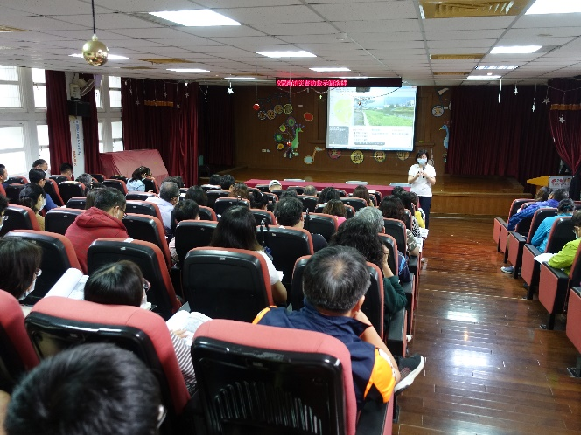 | 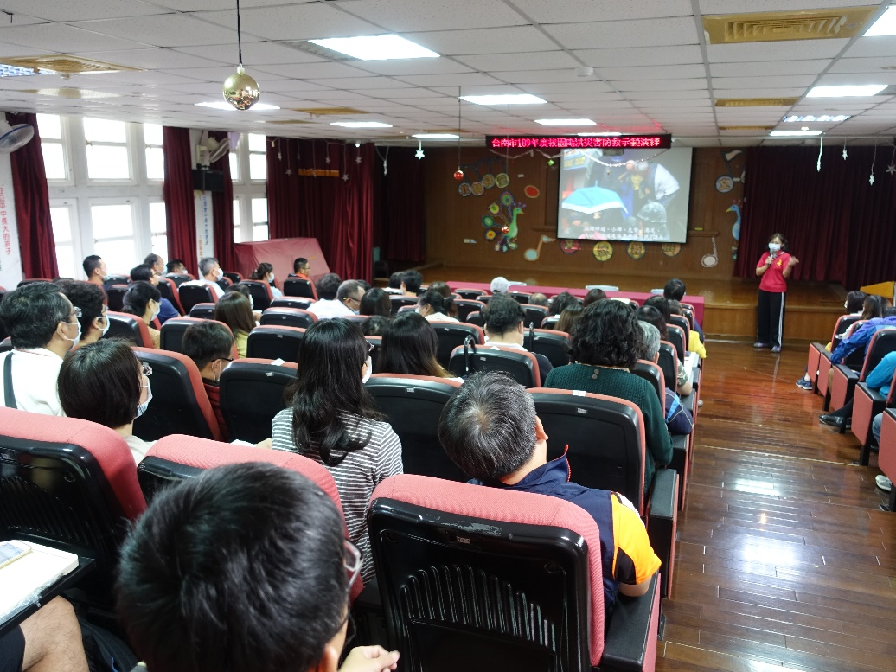
照片15：成大防汛工程李博士解說防汛注意事項。 | 照片16：播放麻豆區淹水紀錄影片，並將演練檢討結果轉知各校瞭解。

